满天星班观察日志
日期 2025年 5 月 19 日
今日一日活动
宝宝 |  | 生活活动 |  |  |  |  | 其他活动
姓名 | 入园情绪 | 上午点心 | 午餐 | 午睡 | 下午点心 | 大便
王思瑞 | 好 | 鲜牛奶 √  华夫饼√ | 糯米饭 √  五彩虾仁√  蒜泥空心菜√  老黄瓜豆瓣汤√ | 12：40前入睡。 | 五彩面疙瘩√  樱桃番茄√  白玉菇√ | 无 | 上午：  一、晨间游戏活动  宝宝们入园后进行了自主游戏，游戏活动有娃娃家（小厨房）、室内滑滑梯、桌面游戏（益智玩具、美工玩具）、图书区。  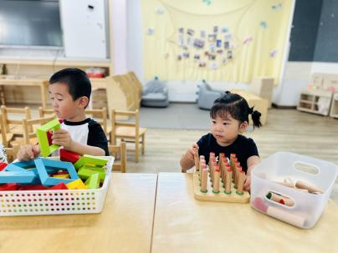  二、户外活动  （一）萌宠乐园  早点后，宝宝们到萌宠乐园去喂了咕咕鸡和小羊。  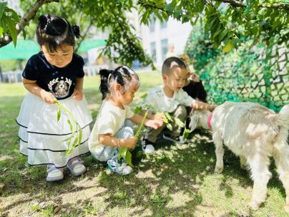  （二）皮球区  喂完小动物，宝宝们在皮球区玩了一会儿皮球，他们拍皮球、滚球、投篮。  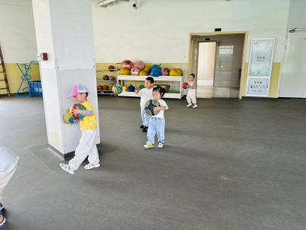  - 逛逛我的幼儿园  玩过皮球，我们又开着火车逛了逛幼儿园，看了哥哥姐姐班级门口的小动物。  三、学习活动  （一）趣味点名  今天宝宝们进行了点名游戏，老师喊到名字，宝宝站起来说出自己喜欢的动物。  （二）音乐游戏  宝宝们玩了一些音乐游戏，有《做果汁》、《合拢张开》、《大巨人和小矮人》等。  （三）谈话：我的周末  今天我们开展了一节谈话活动，宝宝们第一次尝试以开火车的形式说一说自己的周末，告诉大家周末印象最深刻的一件事情。有宝宝周末去动物园了，有宝宝跟爸爸去买了冰棍，有宝宝去看了喷泉……  下午：  - 音乐游戏  午点后，宝宝们跟着音乐《Krebspolka》玩了游戏——会飞的鱼，他们跟着音乐节奏做动作，举起，放下，飞，变换方向进行小鱼游的动作。  - 延时班活动  宝宝们去喂了咕咕鸡和小羊，然后我们又去玩了一会儿蹦床。  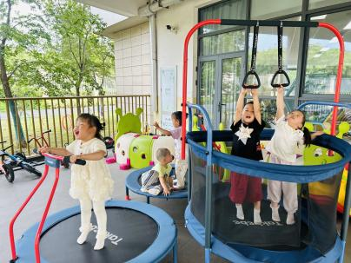
吴璧岑 | 好 | 鲜牛奶 √  华夫饼√ | 糯米饭 √  五彩虾仁√  蒜泥空心菜×  老黄瓜豆瓣汤√ | 12：40前入睡。 | 五彩面疙瘩√  樱桃番茄√  白玉菇√ | 无
陈锦瑜 | 好 | 鲜牛奶 √  华夫饼√ | 糯米饭 √（一半）  五彩虾仁√  蒜泥空心菜√（一半）  老黄瓜豆瓣汤√ | 12：40前入睡。 | 五彩面疙瘩√  樱桃番茄√  白玉菇√ | 无
付轩珞 | 好 | 鲜牛奶 √  华夫饼√ | 糯米饭 √  五彩虾仁√  蒜泥空心菜×  老黄瓜豆瓣汤√ | 12：40前入睡。 | 五彩面疙瘩√  樱桃番茄√  白玉菇√ | 无
张茉洵 | 好 | 鲜牛奶 √  华夫饼√ | 糯米饭 √（一半）  五彩虾仁√  蒜泥空心菜√  老黄瓜豆瓣汤√ | 12：40前入睡。 | 五彩面疙瘩√  樱桃番茄√  白玉菇√ | 无
吴心诺 | 好 | 鲜牛奶 √  华夫饼√ | 糯米饭 √  五彩虾仁√（一半）  蒜泥空心菜√  老黄瓜豆瓣汤√ | 12：40前入睡。 | 五彩面疙瘩√  樱桃番茄×  白玉菇√ | 无
马欣雨 | 好 | 鲜牛奶 √  华夫饼√ | 糯米饭 √  五彩虾仁√  蒜泥空心菜√  老黄瓜豆瓣汤√ | 12：40前入睡。 | 五彩面疙瘩√  樱桃番茄√  白玉菇√ | 无
陶悦 | 好 | 鲜牛奶 √  华夫饼√ | 糯米饭 √  五彩虾仁√  蒜泥空心菜√  老黄瓜豆瓣汤√ | 12：40前入睡。 | 五彩面疙瘩√  樱桃番茄√  白玉菇√ | 无
包星允 | 好 | 鲜牛奶 √  华夫饼√ | 糯米饭 √  五彩虾仁√  蒜泥空心菜√  老黄瓜豆瓣汤√ | 12：40前入睡。 | 五彩面疙瘩√  樱桃番茄√  白玉菇√ | 无
位知新 | 好 | 鲜牛奶 √  华夫饼√ | 糯米饭 √（一半）  五彩虾仁√（少量）  蒜泥空心菜√（少量）  老黄瓜豆瓣汤√ | 躺在床上未入睡 | 五彩面疙瘩√  樱桃番茄√  白玉菇√ | 1
孙煦深 | 好 | 鲜牛奶 √  华夫饼√ | 糯米饭 √  五彩虾仁√  蒜泥空心菜√（一半）  老黄瓜豆瓣汤√ | 12：40前入睡。 | 五彩面疙瘩√  樱桃番茄√  白玉菇√ | 无
徐锦晔 | 好 | 鲜牛奶 √  华夫饼√ | 糯米饭 √  五彩虾仁√（少量）  蒜泥空心菜√（少量）  老黄瓜豆瓣汤√ | 躺在床上未入睡 | 五彩面疙瘩√  樱桃番茄√  白玉菇√ | 无
任昱霖 | 好 | 鲜牛奶 √  华夫饼√ | 糯米饭 √  五彩虾仁√  蒜泥空心菜√  老黄瓜豆瓣汤√ | 12：40前入睡。 | 五彩面疙瘩√  樱桃番茄×  白玉菇√ | 无
石安饶 | 好 | 鲜牛奶 √  华夫饼√ | 糯米饭 √  五彩虾仁√  蒜泥空心菜√（一半）  老黄瓜豆瓣汤√ | 12：40前入睡。 | 五彩面疙瘩√  樱桃番茄√  白玉菇√ | 无
张羿琛 | 好 | 鲜牛奶 √  华夫饼√ | 糯米饭 √  五彩虾仁×  蒜泥空心菜×  老黄瓜豆瓣汤√ | 12：40前入睡。 | 五彩面疙瘩√  樱桃番茄√  白玉菇√ | 无
毛跃 | 好 | 鲜牛奶 √  华夫饼√ | 糯米饭 √  五彩虾仁√  蒜泥空心菜√（少量）  老黄瓜豆瓣汤√ | 12：40前入睡。 | 五彩面疙瘩√  樱桃番茄×  白玉菇√ | 无
陈胤辰 | 好 | 鲜牛奶 √  华夫饼√ | 糯米饭 √  五彩虾仁√  蒜泥空心菜×  老黄瓜豆瓣汤√ | 13：10前入睡。 | 五彩面疙瘩√  樱桃番茄×  白玉菇√ | 无
陈阳 | 好 | 鲜牛奶 √  华夫饼√ | 糯米饭 √  五彩虾仁√  蒜泥空心菜√  老黄瓜豆瓣汤√ | 12：40前入睡。 | 五彩面疙瘩√  樱桃番茄√  白玉菇√ | 无
刘翊鸣 | 好 | 鲜牛奶 √  华夫饼√ | 糯米饭 √  五彩虾仁√  蒜泥空心菜√（一半）  老黄瓜豆瓣汤√ | 12：40前入睡。 | 五彩面疙瘩√  樱桃番茄√  白玉菇√ | 无
魏浩炎 | 好 | 鲜牛奶 √  华夫饼√ | 糯米饭 √  五彩虾仁√  蒜泥空心菜√  老黄瓜豆瓣汤√ | 12：40前入睡。 | 五彩面疙瘩√  樱桃番茄√  白玉菇√ | 无
孟瑞琳 | 好 | 鲜牛奶 √  华夫饼√ | 糯米饭 √  五彩虾仁√  蒜泥空心菜√  老黄瓜豆瓣汤√ | 13：10前入睡。 | 五彩面疙瘩√  樱桃番茄√  白玉菇√ | 1
李若涵 | 好 | 鲜牛奶 √  华夫饼√ | 糯米饭 √  五彩虾仁√  蒜泥空心菜√  老黄瓜豆瓣汤√ | 12：40前入睡。 | 五彩面疙瘩√  樱桃番茄√  白玉菇√ | 无
肖柠舟 | 好 | 鲜牛奶 √  华夫饼√ | 糯米饭 √  五彩虾仁√  蒜泥空心菜√  老黄瓜豆瓣汤√ | 12：40前入睡。 | 五彩面疙瘩√  樱桃番茄×  白玉菇√ | 无
周昕妤 | 好 | 鲜牛奶 √  华夫饼√ | 糯米饭 √（一半）  五彩虾仁√（一半）  蒜泥空心菜√（一半）  老黄瓜豆瓣汤√ | 12：40前入睡。 | 五彩面疙瘩√  樱桃番茄√  白玉菇√ | 无

